1. 定目标，范围

通过对需求进行分析，确定目标和范围。

教师评价系统，学生通过该系统对教师进行评价，然而对于学生和老师之间的关系并不能简单的阐述，而是要通过课程来确定所要评价的老师。所以对目标范围确定为教师，学生，课程。

1. 用例图

用户表

|  |  |  |
| --- | --- | --- |
| 用户号 | 用户名 | 课程号 |
|  |  |  |

（通过对用户号和课程号的联系可以确定老师和学生的关系）

课表

|  |  |
| --- | --- |
| 课程号 | 课程名 |
|  |  |

评价表

|  |  |  |  |  |
| --- | --- | --- | --- | --- |
| 用户名（teacher） | 用户名（student） | 课程号 | 评价星级 | 意见 |
|  |  |  |  |  |
|  |  |  |  |  |

1. 用例分析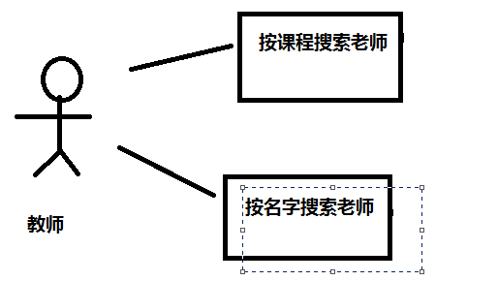

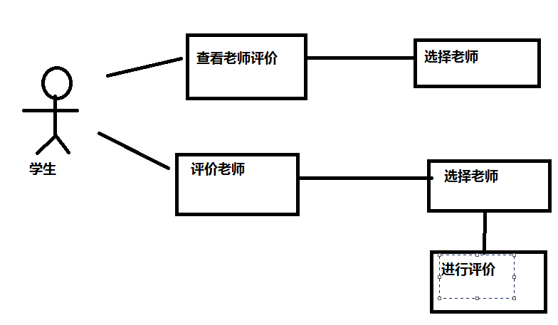

四、研发日程安排及项目分工

|  |  |  |
| --- | --- | --- |
| 项目名 | 时间 | 负责人 |
| 确定数据结构 | 3.24 | 陈亨利 |
| 填写部分固定数据 | 3.25-3.30 | 陈亨利 |
| 选择评价对象 | 3.31 | 卢仪忠 |
| 评价页面 | 3.31 | 陈亨利 |
| 按教师进行查看评价 | 4.1-4.12 | 卢仪忠 |
| 测试项目 | 4.13-4.14 | 陈亨利，卢仪忠 |

1. 页面设计

学生评价页面

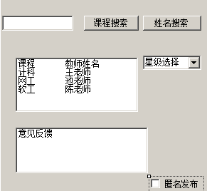

查看评价页面

